TB-10a
C-Gerüste – Kohlenstoff als Zentralelement der Organischen Chemie

Impulstext:
Buckyballs zerstören Gehirne von Fischen
Forscher warnen vor Nanopartikeln als Umweltgefahr
Dallas (pte031/30.03.2004/12:27) - Nanopartikel könnten für die Umwelt eine ernst zunehmende Gefahr darstellen. Zu diesem Schluss kommt die US-Forscherin Eva Oberdörster von der Southern Methodist University in Dallas. Sie konnte nachweisen, dass Buckyballs, das sind synthetische Kohlenstoff-Nanostrukturen, zumindest bei zwei Lebewesen nachhaltige Auswirkungen auf deren Gesundheit hatten: Wasserflöhe sind bei der Berührung mit den kleinen Kohlenstoffpartikel gestorben, bei Fischen kam es zu Gehirnstörungen, berichtet das Wissenschaftsmagazin New Scientist http://www.newscientist.com .
Buckyballs, die eigentlich Fullerene heißen, sind neben Graphit und Diamant die dritte Modifikation des Kohlenstoffes. Sie wurden erst 1985 entdeckt und zeichnen sich durch eine Vielzahl interessanter physikalischer Eigenschaften aus. Nur etwa eine Handvoll Fabriken auf der Erde sind heute in der Lage diese Fullerene zu erzeugen. Experten gehen aber davon aus, dass diese chemischen Strukturen ein großes Potenzial in der Zukunft haben, da sie als Quasi-Transporter für Chemikalien in kosmetischen Artikeln bis hin zum Hochtemperatur-Supraleiter verwendet werden können. Benannt sind die Fullerene beziehungsweise die Buckyballs nach dem amerikanischen Architekten, Erfinder und Philosoph Richard Buckminster Fuller (1895-1983), der durch seine visionären Bauten wie dem aus Fünf- und Sechsecken bestehenden geodesischen Dom, dem US-Beitrag zur Expo 1967 in Montreal, berühmt geworden war.
Die Umwelttoxikologin Oberdörster hat mit ihrem Forschungsteam zwei Standarduntersuchungen durchgeführt, um die Wirkung der Buckyballs auf Lebewesen zu untersuchen. In einer Konzentration von 800 Teilen pro Milliarde (ppb) waren die Fullerene im Stande nach drei Wochen die Hälfte der Wasserflöhe zu vernichten. "Das bezeichnen Forscher als moderat giftige Substanzen", so die Wissenschaftlerin beim Jahrestreffen der American Chemical Society in Anaheim, Kalifornien. In dem zweiten Test wurden Fische in einem Becken mit 500 ppb ausgesetzt. Die Buckyballs hatten bei den Fischen zur Hirnkrankheit Lipid-Peroxidation, einem Zustand, der der Alzheimer Erkrankung ähnlich ist, geführt.
Die Untersuchungen von Oberdörster sind übrigens nicht die ersten, die den Nanostrukturen eine gewisse Gefährlichkeit zuschreiben. 2003 konnten Forscher feststellen, dass Nanostrukturen Lungenfunktionsstörungen bei Mäusen auslösen, wenn sie eingeatmet werden. Unbekannt bleibt allerdings, welche Risiken solche Strukturen in sich bergen, wenn sie etwa durch Abwässer in die Umwelt gelangen. Dazu fehlen bisher Untersuchungen, da solche Kleinstteilchen bisher doch recht selten verwendet werden. "Wenn Fullerene aber in großen Mengen verwendet werden, sollten sich die Experten vorher über unerwünschte Nebenwirkungen im Klaren sein", so Kirsten Kulinowski, Direktorin am Center for Biological and Environmental Nanotechnology der Rice University in Houston.
Quelle: http://www.pressetext.com/news/20040330031 [24.3.2014]

Abbildungen
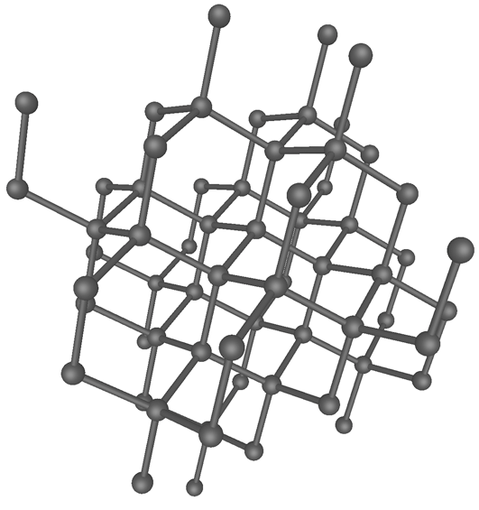 | 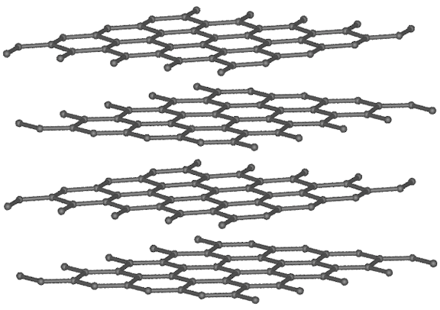 | 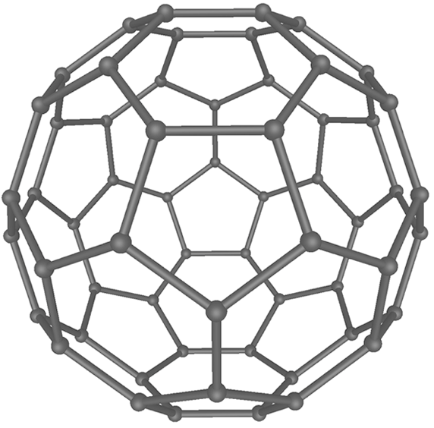
a) | b) | c)
Quelle der Grafiken: http://upload.wikimedia.org/wikipedia/commons/archive/f/f8/20070411012208%21Eight_Allotropes_of_Carbon.png
[24.3.2014]

- Beschreibe das Element Kohlenstoff mithilfe des Periodensystems hinsichtlich seines Aufbaus.
- Ordne die Kohlenstoffmodifikationen den einzelnen Abbildungen zu.
Erkläre die Eigenschaften der einzelnen Modifikationen aufgrund ihres Aufbaus.
- Nimm Stellung zu Potential und Risiken von Fullerenen.

Lösungserwartung:

Frage 1:
Ordnungszahl 6, 2. Periode, 14 Gruppe, 4 Valenzelektronen, 4 Bindungsmöglichkeiten
Aufbau:
- Kern:
  - 6 Protonen
  - 6 Neutronen (häufigstes Isotop 98,9%)
- Hülle:
  - 1 Schale: 2 Elektronen
  - 2. Schale: 4 Elektronen

Gespräch über Isotope,: ¹⁴C - Radiokarbonmethode

Frage 2:
a) Diamant
b) Graphit
c) Fulleren (C60 Buckyball)

a) Diamant:
- tetragonal gebunden (4 Bindungen)
- härtester natürlicher Stoff (Härte 10 (Härteskala nach Mohs))
- keine freien Elektronen => Nichtleiter
- farblose Kristalle
- Unter Luftabschluss, Normaldruck und über 1500°C => Übergang zu Graphit
- Verwendung: Schmuck, Schleifsteine, Bohrer, …

b) Graphit:
- Trigonal gebunden (3 Bindungen)
- 1 Elektron (pro Atom) locker gebunden innerhalb der Schicht beweglich
- Entlang der Ebenen => fast metallische Leitfähig
- Orthogonal => Isolator
- Undurchsichtige grau/schwarze Kristalle
- Ebenen lassen sich verschieben
- Härte 1 - 2 (Härteskala nach Mohs)
- Verwendung: Elektroden, Tigel, Bleistiftminen, …
- Umwandlung zu Diamant unter hohem Druck und hoher Temperatur

c) Fullerene:
- Braun-schwarze Pulver
- 3 bindende Elektronen pro Atom
- 1 delokalisiertes Elektron pro Atom, frei beweglich
- Keine Elektronenübertragung zwischen den Molekülen => Nichtleiter
- Verwendung: dzt. keine konkrete Anwendung, viele Ideen.

Frage 3:
Gespräch über die Folgen des Einsatzes ohne ausreichende Prüfung. Vergleich mit den FCKW. Wirkung zeigt sich später…

Information zur Frage
(für die persönlichen Unterlagen der Prüferin / des Prüfers und zur etwaigen Argumentation mit Kommissionsmitgliedern)

Mögliche Zuordnung - Themenbereiche:
Strukturen und Modellbildung
- C-Gerüste-Kohlenstoff
- Struktur-Eigenschafts-Konzept

Kompetenzen
Kompetenz | Frage | Operator
Reproduktion | 1 | Beschreibe
Transfer | 2 | Ordne, Erkläre
Reflexion und Problemlösung | 3 | Nimm Stellung

Versionsübersicht:
Version | Datum | erstellt von /  überarbeitet von | Inhalt
1 | 24.3.2014 | Friedrich Saurer | Frage erstellt
1.1 | 22.8.2014 | Friedrich Saurer | Lösung ergänzt

Externe Quellen
Impulstext | http://www.pressetext.com/news/20040330031 [24.3.2014]
Grafiken | http://upload.wikimedia.org/wikipedia/commons/archive/f/f8/20070411012208%21Eight_Allotropes_of_Carbon.png, Michael Ströck, CC BY-SA 3.0  [24.3.2014], Ausschnitt aus der Grafik

